Bon anniversaire Mabrouka

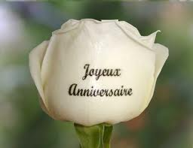

Et encore une bougie de soufflée,
Et encore une année de passée.

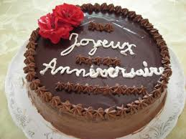

Nous te souhaitons un bon anniversaire,
Nos voeux de bonheur profonds et sincères.
Beaucoup d’amour et une santé de fer,
Un bon anniversaire.

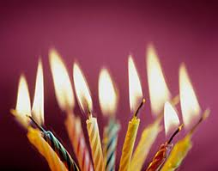
Et encore une bougie de soufflée
Et encore une année de passée

Bon anniversaire Mabrouka
